《永远的歌谣》微博转发工作-文广局
微博转发
1、微博账号：suaisydua
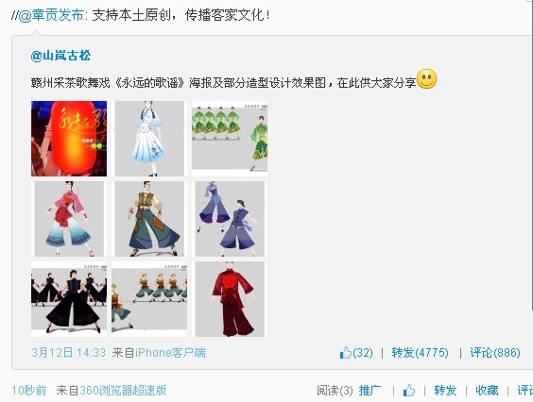
- 微博账号：a57747
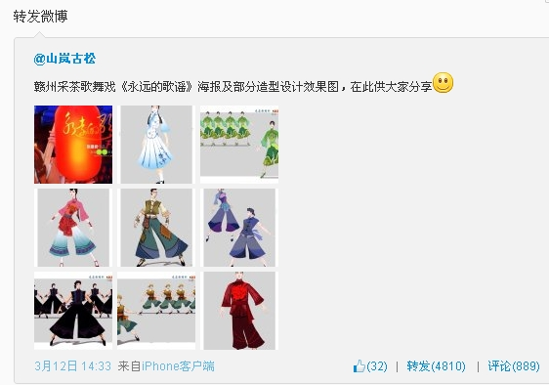
- 微博账号：k13518
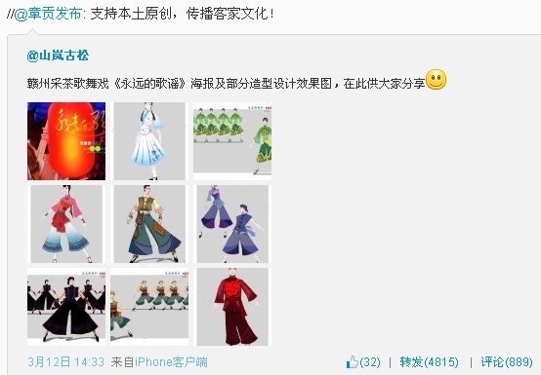
- 微博账号：p515135
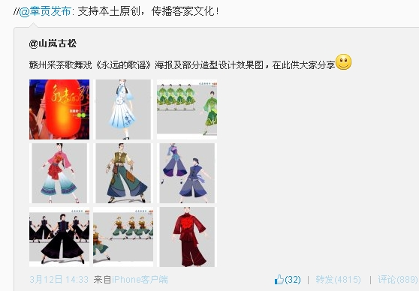
- 微博账号：y54648
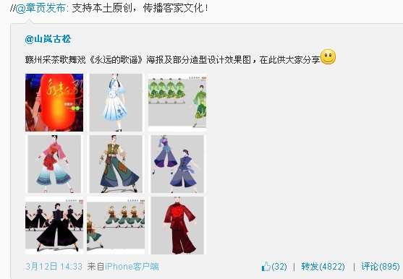

微博评论
1、微博账号：y54648。
评论内容：支持本土原创，传播客家文化！

